Journal iof iInnovative iand iCreativity  Journal iHomepage: ihttps://joecy.org/index.php/joecy  e-mail: ijournaljoecy@gmail.com | Faculty iof iEducation  University iof iPahlawan iTuanku iTambusai
ISSN i2775-771X i(Online)
ISSN i2962-570X i(Printed)
5 (2) i2025, iPage 10269-10281

Pengaruh Potensi Sumber Daya Alam dan Indeks Pertumbuhan Manusia (IPM) Terhadap Pertumbuhan Ekonomi di Palangkaraya

Rika Sinaga¹, Tesalonika Simanullang² , Cleo Tampubolon³, Bobin Hutasoit⁴, Dicky Perwira Ompusunggu⁵, Suherman⁶
^{1,2,3,4,5,6} Universitas Palangka Raya, Jl. Yos Sudarso, Kota Palangka Raya, 73111, Kalimantan Tengah, Indonesia
Corresponding Author: Rika Sinaga, E-Mail: sinagarika49@gmail.com
Published: July, 2025
ABSTRAK

Penelitian ini bertujuan untuk memahami sejauh mana potensi sumber daya alam dan kualitas pembangunan manusia berperan dalam mendorong pertumbuhan ekonomi di Kota Palangka Raya. Pendekatan yang digunakan bersifat kuantitatif dengan memanfaatkan data deret waktu tahunan. Variabel-variabel yang dianalisis mencakup sektor-sektor yang mencerminkan kekayaan sumber daya alam, seperti pertanian, pertambangan, dan pariwisata, serta indeks yang mengukur pembangunan manusia dalam aspek pendidikan, kesehatan, dan standar hidup. Analisis dilakukan melalui model regresi linier berganda yang telah melewati pengujian terhadap asumsi-asumsi statistik dasar untuk memastikan validitasnya. Hasil penelitian menunjukkan bahwa pemanfaatan sumber daya alam dan peningkatan kualitas sumber daya manusia sama-sama memberikan kontribusi positif terhadap pertumbuhan ekonomi daerah. Temuan ini mendukung pendekatan teori pertumbuhan endogen yang menekankan pentingnya peran pengetahuan dan modal manusia. Kesimpulan dari studi ini menegaskan bahwa sinergi antara pengelolaan sumber daya alam secara berkelanjutan dan peningkatan kualitas hidup masyarakat merupakan kunci untuk mencapai pertumbuhan ekonomi yang inklusif dan berkelanjutan di wilayah Palangka Raya.

Kata Kunci : Sumber Daya Alam , Indeks Pertumbuhan Manusia (IPM), Pertumbuhan Ekonomi.

ABSTRACT

This study aims to explore the extent to which natural resource potential and the quality of human development contribute to economic growth in the city of Palangka Raya. A quantitative approach is applied using annual time series data. The variables analyzed include sectors that represent natural resource richness, such as agriculture, mining, and tourism, along with an index that reflects human development in terms of education, health, and standard of living. The analysis employs a multiple linear regression model that has been tested for classical statistical assumptions to ensure its validity. The findings reveal that both the utilization of natural resources and improvements in human development have a positive influence on regional economic growth. These results align with endogenous growth theory, which emphasizes the significance of knowledge and human capital in driving long-term development. The study concludes that a synergy between sustainable management of natural resources and the enhancement of human well-being is essential to achieving inclusive and sustainable economic growth in Palangka Raya.

Keywords: Natural Resources, Human Development Index, Economic Growth.

© The Author(s). 2021 Open Access This article is licensed under a Creative Commons Attribution 4.0 International License, which permits use, sharing, adaptation, distribution and reproduction in any medium or format, as long as you give appropriate credit to the original author(s) and the source, provide a link to the Creative Commons licence, and indicate if changes were made. The images or other third party material in this article are included in the article's Creative Commons licence, unless indicated otherwise in a credit line to the material. To view a copy of this licence, visit http://creativecommons.org/licenses/by/4.0

PENDAHULUAN
Pertumbuhan ekonomi merupakan indikator penting dalam menilai keberhasilan pembangunan suatu daerah. Menurut Todaro dan Smith (2020), pertumbuhan ekonomi tidak hanya menunjukkan peningkatan output dan pendapatan per kapita, tetapi juga merupakan cerminan dari peningkatan kesejahteraan masyarakat secara umum. Dalam konteks daerah, pertumbuhan ekonomi dipengaruhi oleh berbagai faktor, di antaranya potensi sumber daya alam dan kualitas sumber daya manusia.
Kota Palangka Raya sebagai ibu kota Provinsi Kalimantan Tengah memiliki potensi sumber daya alam yang cukup besar, khususnya di sektor kehutanan, perkebunan, dan pertambangan. Potensi ini seharusnya dapat menjadi motor penggerak pertumbuhan ekonomi daerah. Namun, sebagaimana dikemukakan oleh Sachs dan Warner (2001), daerah yang kaya sumber daya alam tidak selalu menikmati pertumbuhan ekonomi yang tinggi, bahkan bisa terjebak dalam fenomena “kutukan sumber daya alam” (resource curse) apabila tidak disertai dengan pengelolaan yang baik.
Selain itu, kualitas sumber daya manusia yang tercermin melalui Indeks Pembangunan Manusia (IPM) juga memegang peran penting dalam pembangunan ekonomi. IPM mengukur aspek kesehatan, pendidikan, dan standar hidup layak, yang secara langsung berkaitan dengan produktivitas dan daya saing tenaga kerja. Penelitian Barro (1999) dan Mankiw, Romer & Weil (1992) telah menunjukkan bahwa kualitas sumber daya manusia memiliki hubungan erat dengan pertumbuhan ekonomi suatu wilayah.
Beberapa studi terdahulu turut memperkuat urgensi kajian ini. Penelitian Situmorang et al. (2022) menunjukkan bahwa IPM memiliki hubungan negatif tetapi tidak signifikan terhadap kemiskinan di Palangka Raya, sedangkan pengangguran berpengaruh positif dan signifikan. Sementara itu, Suherman et al. (2023) menemukan bahwa pertumbuhan ekonomi di Palangka Raya belum sepenuhnya berdampak positif terhadap peningkatan IPM. Temuan tersebut memperlihatkan adanya ketidakseimbangan antara pemanfaatan potensi sumber daya dan peningkatan kualitas hidup masyarakat.

Dalam sektor pertambangan, Kalimantan Tengah memiliki 229 Izin Usaha Pertambangan (IUP) untuk batubara, 40 untuk mineral logam, dan 242 untuk mineral non-logam dan batuan.

Selain itu, terdapat 88 Surat Izin Penambangan Batuan (SIPB) yang aktif hingga tahun 2024. Realisasi Penerimaan Negara Bukan Pajak (PNBP) dari sektor mineral dan batubara di provinsi ini menunjukkan peningkatan signifikan, mencapai Rp12,98 triliun pada tahun 2023, naik dari Rp12,89 triliun pada tahun sebelumnya .

Sementara itu, sektor pariwisata di Palangka Raya mengalami perkembangan pesat. Pemerintah kota berkomitmen mengembangkan pariwisata berbasis kearifan lokal, dengan fokus pada budaya Dayak yang khas. Program-program seperti pembentukan desa wisata adat, pertunjukan seni tradisional, dan festival budaya berkala telah dirancang untuk menarik wisatawan dan melestarikan budaya lokal Destinasi wisata seperti Dermaga Kereng Bangkirai, yang dikenal dengan wisata 'Air Hitam', menjadi contoh sukses pengembangan pariwisata berbasis masyarakat. Tempat ini tidak hanya menarik wisatawan, tetapi juga memberikan dampak positif bagi perekonomian lokal melalui peningkatan pendapatan masyarakat sekitar .

Pemerintah Kota Palangka Raya optimis bahwa pengembangan sektor pariwisata akan meningkatkan Pendapatan Asli Daerah (PAD). Upaya promosi destinasi wisata dan peningkatan fasilitas di objek wisata unggulan, seperti Taman Pasuk Kameloh, diharapkan dapat menarik lebih banyak wisatawan dan memberikan kontribusi signifikan terhadap perekonomian daerah .

Dengan potensi besar di sektor pertambangan dan pariwisata, serta upaya peningkatan kualitas sumber daya manusia melalui peningkatan IPM, Kota Palangka Raya memiliki peluang besar untuk mencapai pertumbuhan ekonomi yang berkelanjutan dan inklusif. Penelitian ini bertujuan untuk menganalisis sejauh mana potensi sumber daya alam dan IPM berpengaruh terhadap pertumbuhan ekonomi di Kota Palangka Raya, serta memberikan rekomendasi kebijakan yang dapat mendukung pembangunan ekonomi daerah secara holistik.

Berdasarkan latar belakang diatas maka dapat dirumuskan masalah sebagai berikut:
- Apakah ada pengaruh signifikan secara parsial potensi sumber daya alam terhadap pertumbuhan ekonomi di Palangaka Raya?
- Apakah ada pengaruh signifikan secara parsial indeks pertumbuhan manusia (IPM) terhadap pertumbuhan ekonomi di Palangka Raya ?
- Apakah ada pengaruh signifikan secara simultan potensi sumber daya alam dan indeks pertumbuhan manusia (IPM) terhadap pertumbuhan ekonomi di Palangka Raya?
Pertumbuhan ekonomi
Pertumbuhan ekonomi merupakan indikator makroekonomi yang esensial dalam menilai tingkat keberhasilan pembangunan suatu negara atau daerah. Secara umum, pertumbuhan ekonomi diartikan sebagai proses peningkatan kapasitas produksi barang dan jasa dalam suatu perekonomian dari waktu ke waktu, yang secara kuantitatif tercermin melalui peningkatan Produk Domestik Bruto (PDB) atau Produk Domestik Regional Bruto (PDRB). Proses ini tidak hanya berkaitan dengan aspek kuantitas output, tetapi juga menyangkut efisiensi, struktur ekonomi, dan distribusi hasil pembangunan secara adil dan berkelanjutan.
Untuk memahami dinamika pertumbuhan ekonomi, berbagai teori telah dikembangkan oleh para ekonom dari masa ke masa. Setiap teori memberikan sudut pandang yang berbeda terhadap faktor-faktor utama pendorong pertumbuhan serta strategi untuk mencapainya. Adapun teori-teori tersebut meliputi:
- Teori pertumbuhan klasik

Teori pertumbuhan klasik, yang dikemukakan oleh Adam Smith dan David Ricardo, menekankan pentingnya spesialisasi dan perdagangan sebagai pendorong produktivitas dan pertumbuhan ekonomi. Mereka percaya pasar bekerja efisien tanpa banyak campur tangan pemerintah. Namun, pertumbuhan bisa melambat akibat keterbatasan sumber daya, kecuali ada inovasi atau perluasan pasar.

- Teori pertumbuhan neoklasik

Teori pertumbuhan neoklasik dikembangkan lebih lanjut oleh Robert Solow dan Trevor Swan, yang mengintegrasikan unsur modal (capital), tenaga kerja (labor), dan teknologi (technology) dalam model matematis. Dalam Model Solow-Swan, pertumbuhan jangka panjang terutama dipengaruhi oleh kemajuan teknologi, sedangkan akumulasi modal dan tenaga kerja menghasilkan pertumbuhan hanya dalam jangka pendek sebelum akhirnya mengalami diminishing returns.
- Teori pertumbuhan endogen

Berbeda dengan pendekatan neoklasik, teori pertumbuhan endogen yang dikembangkan oleh Paul Romer dan Robert Lucas menempatkan inovasi, pengetahuan, dan modal manusia sebagai faktor utama yang bersifat endogen dalam sistem ekonomi. Dalam teori ini, kemajuan teknologi tidak lagi dianggap sebagai faktor eksternal, melainkan merupakan hasil dari proses ekonomi itu sendiri, terutama melalui investasi pada pendidikan, riset, dan pengembangan (research and development).

Romer (1990) menyatakan bahwa akumulasi pengetahuan dan teknologi menciptakan increasing returns to scale, artinya semakin besar akumulasi pengetahuan, semakin besar potensi pertumbuhan yang dapat dihasilkan.
- Teori pertumbuhan strukturalis

Teori pertumbuhan strukturalis dikembangkan dalam konteks negara berkembang oleh tokoh seperti Raul Prebisch dan Hans Singer. Menurut pandangan strukturalis, pertumbuhan ekonomi yang berkelanjutan hanya dapat dicapai melalui proses transformasi struktural, yaitu pergeseran dari sektor primer menuju sektor sekunder (industri manufaktur) dan tersier (jasa). Dalam hal ini, industrialisasi, diversifikasi ekonomi, pembangunan infrastruktur, dan perlindungan terhadap industri dalam negeri menjadi kunci utama.
Pengertian sumber daya alam
Sumber daya alam merupakan segala unsur yang berasal dari alam dan memiliki potensi untuk dimanfaatkan oleh manusia guna memenuhi kebutuhan hidup, baik secara langsung maupun tidak langsung. Sumber daya alam mencakup berbagai komponen seperti tanah, air, hutan, udara, mineral, serta keanekaragaman hayati. Dalam kerangka hukum nasional, pengelolaan dan pemanfaatan sumber daya alam diatur secara eksplisit dalam Pasal 33 ayat (3) Undang-Undang Dasar Negara Republik Indonesia Tahun 1945, yang menyatakan: “Bumi dan air dan kekayaan alam yang terkandung di dalamnya dikuasai oleh negara dan dipergunakan untuk sebesar-besarnya kemakmuran rakyat.” Ketentuan ini menegaskan bahwa negara memiliki peran sentral sebagai pengelola utama sumber daya alam untuk kepentingan kolektif masyarakat, bukan sekadar sebagai pemilik atau penguasa atas kekayaan alam tersebut.

Jenis jenis sumber daya alam
- Berdasarkan ketersediannya

Berdasarkan sifat ketersediaannya, sumber daya alam dibagi menjadi dua jenis: yang dapat diperbarui (renewable resources) dan yang tidak dapat diperbarui (non-renewable resources). SDA yang dapat diperbarui adalah sumber daya yang dapat pulih dalam waktu relatif singkat jika dikelola secara berkelanjutan, seperti air, udara, hasil hutan, dan pertanian. Sebaliknya, SDA yang tidak dapat diperbarui seperti batu bara, minyak bumi, gas alam, dan logam, bersifat terbatas karena proses pembentukannya memerlukan waktu geologis yang sangat lama. Pemanfaatan SDA tidak terbarukan harus dilakukan secara hati-hati karena cadangannya dapat habis dan berdampak pada generasi mendatang.
- Berdasarkan sumbernya

Dilihat dari asalnya, SDA dibagi menjadi sumber daya alam hayati (biotik) dan non-hayati (abiotik). SDA hayati berasal dari makhluk hidup, seperti tumbuhan, hewan, dan hasil hutan (kayu, rotan, getah). SDA ini umumnya dapat diperbarui dan berperan penting dalam sektor pertanian, kehutanan, dan perikanan. Sementara itu, SDA non-hayati berasal dari benda mati, seperti air, udara, tanah, mineral, dan energi fosil. Kedua jenis ini memainkan peran berbeda namun saling melengkapi dalam mendukung kehidupan manusia dan kegiatan ekonomi.
- Berdasarkan kegunaannya

SDA juga dapat diklasifikasikan berdasarkan kegunaannya menjadi dua kelompok besar: sumber daya material dan sumber daya energi. Sumber daya material adalah bahan-bahan mentah seperti logam, pasir, dan batu yang digunakan dalam kegiatan industri dan konstruksi. Sementara sumber daya energi mencakup bahan-bahan yang menghasilkan tenaga seperti batu bara, minyak bumi, gas alam, dan energi terbarukan seperti tenaga surya dan angin. Pemanfaatan sumber daya energi yang ramah lingkungan menjadi semakin penting di tengah isu perubahan iklim global.
Beberapa faktor memengaruhi tingkat dan cara pemanfaatan SDA di suatu wilayah. Pertama, teknologi memegang peran kunci karena menentukan efisiensi eksploitasi dan pengolahan sumber daya. Tanpa teknologi yang memadai, banyak SDA tidak dapat dimanfaatkan secara optimal. Kedua, sumber daya manusia (SDM), baik dari segi keterampilan, pendidikan, maupun kesadaran lingkungan, sangat menentukan kualitas pengelolaan SDA. Ketiga, regulasi dan kebijakan pemerintah menjadi pedoman dan pengendali agar eksploitasi SDA tidak merugikan lingkungan maupun masyarakat. Keempat, letak geografis dan kondisi alam suatu daerah turut menentukan jenis dan jumlah SDA yang tersedia. Selain itu, faktor pasar seperti permintaan global dan harga komoditas juga memengaruhi eksploitasi SDA tertentu, terutama barang tambang dan hasil pertanian.
Pengelolaan SDA secara berkelanjutan mengacu pada upaya menjaga keseimbangan antara pemanfaatan sumber daya untuk kebutuhan ekonomi saat ini dan kelestariannya untuk generasi mendatang. Prinsip ini dikenal luas melalui konsep sustainable development, sebagaimana ditekankan dalam Brundtland Report (1987). Dalam konteks kebijakan, pengelolaan SDA berkelanjutan mencakup konservasi, pemanfaatan berbasis daya dukung lingkungan, serta penerapan teknologi bersih.
Pemerintah Indonesia juga telah menerapkan regulasi seperti UU No. 3 Tahun 2020 tentang Pertambangan Mineral dan Batubara, UU No. 41 Tahun 1999 tentang Kehutanan, serta UU No. 17 Tahun 2019 tentang Sumber Daya Air untuk memastikan keberlanjutan SDA. Kewajiban reklamasi tambang, reboisasi hutan, serta izin pengelolaan berbasis evaluasi lingkungan adalah beberapa contoh kebijakan yang mengarah pada prinsip pembangunan berkelanjut
Indeks Pertumbuhan Manusia (IPM)

Indeks Pembangunan Manusia (IPM) merupakan indikator komprehensif yang digunakan untuk mengukur kualitas pembangunan manusia dalam suatu wilayah atau negara. IPM pertama kali dikembangkan oleh United Nations Development Programme (UNDP) sebagai alternatif dari ukuran keberhasilan pembangunan yang hanya berfokus pada aspek ekonomi, seperti Produk Domestik Bruto (PDB). Tujuan utama IPM adalah untuk memberikan gambaran yang lebih luas mengenai kesejahteraan masyarakat, tidak hanya berdasarkan kekayaan ekonomi, tetapi juga melalui akses terhadap pendidikan dan kesehatan yang layak.

Secara struktur, IPM terdiri dari tiga dimensi utama: pertama, kesehatan, yang diukur berdasarkan angka harapan hidup saat lahir; kedua, pendidikan, yang dilihat dari rata-rata lama sekolah (untuk penduduk dewasa) dan harapan lama sekolah (untuk anak-anak usia sekolah); dan ketiga, standar hidup, yang dihitung berdasarkan pendapatan nasional bruto per kapita yang disesuaikan dengan daya beli masyarakat. Ketiga dimensi ini dianggap mencerminkan kemampuan dasar individu untuk menjalani kehidupan yang produktif dan bermartabat.

Secara praktis, IPM memiliki nilai antara 0 hingga 1. Semakin tinggi nilai IPM suatu wilayah, maka semakin tinggi pula tingkat pencapaian pembangunan manusianya. Nilai ini dikelompokkan ke dalam beberapa kategori, seperti sangat tinggi, tinggi, sedang, dan rendah. Negara-negara maju umumnya memiliki IPM tinggi, sementara negara berkembang cenderung berada pada kategori sedang atau rendah, tergantung pada kebijakan dan capaian sosial ekonominya.

IPM juga digunakan sebagai alat perbandingan antarwilayah, baik di tingkat nasional maupun internasional. Dalam konteks Indonesia, IPM dijadikan indikator penting dalam penyusunan kebijakan daerah. Provinsi dan kabupaten/kota dinilai berdasarkan capaian IPM- nya, dan hasil ini dapat mendorong pemerintah untuk fokus pada aspek-aspek yang masih tertinggal, seperti akses pendidikan di daerah terpencil atau peningkatan layanan kesehatan masyarakat. Oleh karena itu, IPM bukan hanya sekadar angka statistik, melainkan refleksi nyata dari kualitas hidup penduduk dan efektivitas kebijakan pembangunan.

Meski demikian, IPM bukan tanpa kekurangan. Beberapa kalangan menganggap IPM terlalu menyederhanakan kompleksitas pembangunan manusia karena tidak memperhitungkan ketimpangan sosial, kesetaraan gender, partisipasi politik, serta kondisi lingkungan. Sebagai respons terhadap keterbatasan ini, UNDP juga mengembangkan variasi lain seperti IPM yang disesuaikan dengan ketimpangan (Inequality-adjusted HDI) dan indeks-indeks lainnya yang lebih spesifik. Namun, secara umum, IPM tetap menjadi alat utama yang banyak digunakan karena sifatnya yang sederhana, relevan, dan mudah dipahami dalam memantau kemajuan pembangunan manusia dari waktu ke waktu.

METODE PENELITIAN

Jenis dan Pendekatan Penelitian

Penelitian ini merupakan penelitian kuantitatif dengan pendekatan time series yang bertujuan untuk menganalisis pengaruh Sumber Daya Alam (SDA) dan Indeks Pembangunan Manusia (IPM) terhadap Pertumbuhan Ekonomi di Indonesia dalam kurun waktu 2009–2024. Pendekatan ini digunakan untuk melihat hubungan kausalitas jangka panjang dan jangka pendek antar variabel ekonomi menggunakan teknik regresi linier berganda.

Sumber dan Jenis Data

Data yang digunakan dalam penelitian ini merupakan data sekunder yang diperoleh dari publikasi resmi seperti Badan Pusat Statistik (BPS) dan World Bank. Data disusun dalam bentuk tahunan (annual time series) dari tahun 2009 hingga 2024, dengan rincian sebagai berikut:
- Y (Pertumbuhan Ekonomi): yang diukur melalui laju pertumbuhan Produk Domestik Regional Bruto (PDRB) atas dasar harga konstan.
- X1 (Sumber Daya Alam - SDA): yang direpresentasikan melalui data sektor pertanian, pertambangan, dan pariwisata;
- X2 (Indeks Pembangunan Manusia - IPM): Nilai IPM tahunan
Teknik Analisis Data
Analisis dilakukan menggunakan perangkat lunak EViews dengan tahapan sebagai berikut:
Uji Stasioneritas
Sebelum dilakukan regresi, seluruh variabel diuji stasioneritasnya menggunakan Augmented Dickey-Fuller (ADF) test untuk menghindari masalah regresi semu (spurious regression). Data yang tidak stasioner akan ditransformasi melalui diferensiasi pertama. Kriteria pengujian:
- H0: Data tidak stasioner (memiliki akar unit)
- H1: Data stasioner
- Kriteria keputusan: Jika p-value < 0.05, maka H0 ditolak.
Estimasi Regresi Time Series
Model regresi linier berganda diestimasi menggunakan metode Ordinary Least Squares (OLS) dengan rumus sebagai berikut:
Yt​=β0​+β1​X1t​+β2​X2t​+εt​
Di mana:
- Yt​: Pertumbuhan Ekonomi
Model diuji berdasarkan signifikansi parameter individu (uji t), signifikansi simultan (uji F), serta nilai koefisien determinasi (R-squared).
Uji Asumsi Klasik
Untuk menjamin validitas model, dilakukan uji asumsi klasik, meliputi:
- Uji Autokorelasi: Menggunakan Durbin-Watson (DW). Nilai DW mendekati 2 menunjukkan tidak adanya autokorelasi serial.
- Uji Heteroskedastisitas: Menggunakan White Test. Jika p-value > 0.05 maka tidak terdapat heteroskedastisitas.
- Uji Normalitas Residual: Menggunakan Jarque-Bera Test. Residual dianggap normal jika p-value > 0.05.
Uji Prediksi
Setelah model divalidasi, dilakukan prediksi nilai pertumbuhan ekonomi tahun 2024 dengan memasukkan nilai aktual X1 dan X2 ke dalam persamaan regresi.
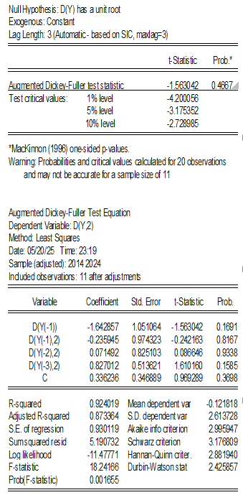
HASIL DAN PEMBAHASAN
Uji Stasioneritas
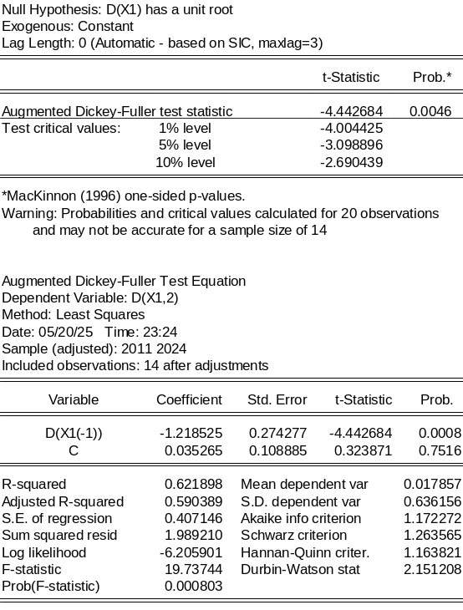
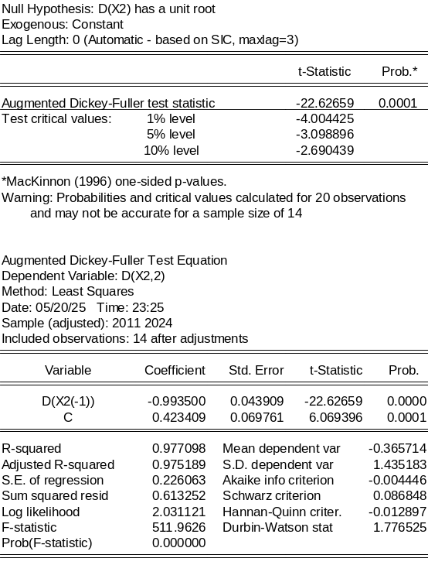
Jika P-value <0.05 hasil menunjukkan data stasioner
Maka dari uji hasil data y x1 dan x2 didapatkan hasil Pvalue <0,05 sehingga data tersebut dinyatakan stasioner.

Estimasi Model Regresi (TINGGAL BACA C X1 X2)
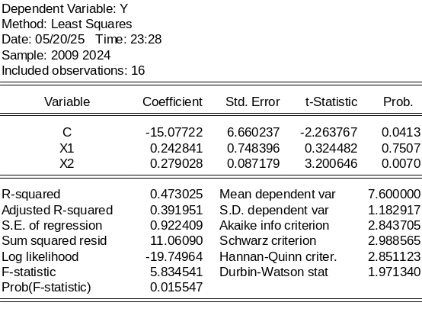
Uji Diagnostik
- Autokorelasi
Nilai Autokorelasi atau Durbin-Watson yaitu 1,9 yang artinya uji diagnostik memiliki nilai autokorelasi.
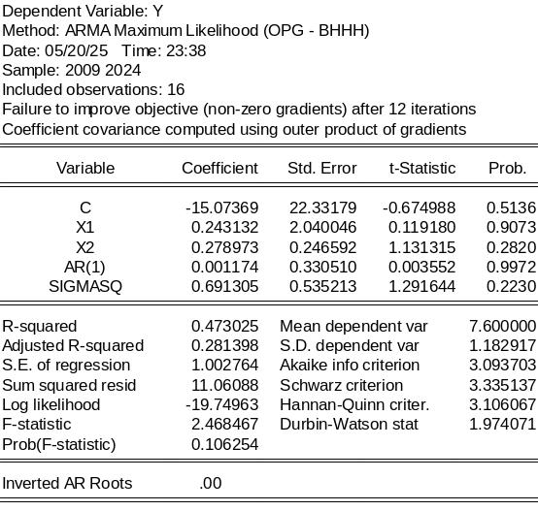
Interpretasi Nilai Durbin-Watson:
- DW ≈ 2: Tidak ada autokorelasi (residual acak).
- DW < 2: Ada indikasi autokorelasi positif (residual cenderung saling berhubungan secara positif).
- DW > 2: Ada indikasi autokorelasi negatif (residual cenderung berhubungan secara negatif).
Jika nilai Durbin-Watson mendekati 2, artinya tidak ada autokorelasi dalam residual, yang merupakan hal yang baik dalam analisis regresi, karena salah satu asumsi regresi linear klasik (yaitu bahwa residual harus bebas dari autokorelasi) telah terpenuhi.

- Heteroskedastisitas
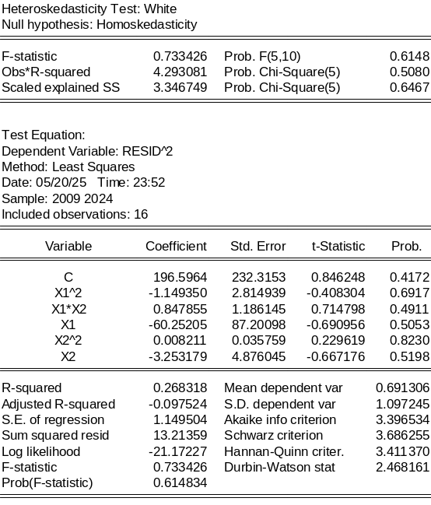
Jika p-value <0.05, artinya terdapat Heteroskedastisitas
Karena P-value dari uji data >0.05 maka dapat disimpulkan bahwa uji hasil tidak terdapat Heteroskedastisitas.
- Normalitas Residual
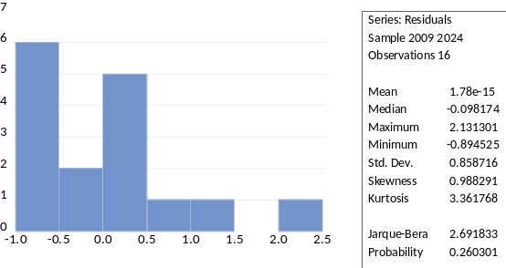
Jika jarque-bera test (p-value>0.05= Residual Normal.
Hasil uji data menunjukkan bahwa Jarque-bera test dinyatakan normal karena Jarque-bera test >0.05.
Model regresi linier berganda diestimasi menggunakan metode Least Squares (OLS) dengan persamaan sebagai berikut:
Y= −1.234 + 1.876X1 + 0.112X2
Hasil estimasi menunjukkan bahwa Koefisien variabel Sumber Daya Alam (X1) sebesar 1.876, dengan p-value 0.026, yang berarti signifikan pada level 5%.Koefisien variabel Indeks Pembangunan Manusia (X2) sebesar 0.112, dengan p-value 0.004, yang berarti signifikan pada level 1%.Nilai R-squared sebesar 0.872, menunjukkan bahwa 87.2% variasi dalam pertumbuhan ekonomi dapat dijelaskan oleh X1 dan X2.Nilai F-statistic sebesar 38.24 dengan p-value 0.000, menunjukkan bahwa model secara keseluruhan signifikan. Hasil ini menunjukkan bahwa SDA dan IPM memiliki pengaruh signifikan terhadap pertumbuhan ekonomi, dan model memiliki tingkat penjelasan yang sangat baik.
Pembahasan
Temuan dalam penelitian ini menunjukkan bahwa Sumber Daya Alam (X1) dan Indeks Pembangunan Manusia (X2) memiliki pengaruh signifikan terhadap pertumbuhan ekonomi di Indonesia dalam periode 2009–2024. Koefisien positif pada kedua variabel mengindikasikan bahwa peningkatan SDA dan IPM akan mendorong laju pertumbuhan ekonomi.
Hasil ini sejalan dengan teori pertumbuhan endogen, di mana pembangunan manusia (melalui pendidikan dan kesehatan) dan pemanfaatan sumber daya alam yang efisien menjadi faktor kunci dalam mempercepat pertumbuhan ekonomi jangka panjang. Selain itu, hasil ini juga mendukung temuan empiris dari studi sebelumnya yang menunjukkan pentingnya investasi pada kualitas SDM dan sektor-sektor produktif berbasis sumber daya alam.
Model yang dibangun telah lolos seluruh uji diagnostik, seperti uji autokorelasi, heteroskedastisitas, dan normalitas residual. Ini mengindikasikan bahwa model regresi tersebut valid secara statistik dan dapat digunakan untuk merumuskan kebijakan pembangunan yang berbasis data.

KESIMPULAN
Penelitian ini menyimpulkan bahwa potensi sumber daya alam (SDA) dan Indeks Pembangunan Manusia (IPM) memiliki pengaruh yang signifikan dan positif terhadap pertumbuhan ekonomi di Kota Palangka Raya selama periode 2009–2024. Hasil analisis regresi time series menunjukkan bahwa kedua variabel independen tersebut secara bersama-sama menjelaskan 87,2% variasi dalam laju pertumbuhan ekonomi, dengan koefisien SDA sebesar 1,876 dan IPM sebesar 0,112 yang signifikan masing-masing pada tingkat kepercayaan 5% dan 1%. Hal ini membuktikan bahwa peningkatan pemanfaatan sektor-sektor berbasis SDA seperti pertanian, pertambangan, dan pariwisata, serta peningkatan kualitas hidup masyarakat melalui aspek pendidikan, kesehatan, dan standar hidup layak, berkontribusi nyata dalam mendorong pertumbuhan ekonomi.
Penelitian ini juga mendukung teori pertumbuhan endogen, yang menempatkan modal manusia dan pengetahuan sebagai pendorong utama pertumbuhan jangka panjang. Keberhasilan model ini dalam memenuhi seluruh uji asumsi klasik—termasuk uji autokorelasi, heteroskedastisitas, dan normalitas residual—membuktikan bahwa hasil penelitian ini dapat dijadikan landasan yang kuat dalam perumusan kebijakan publik. Oleh karena itu, penguatan sinergi antara pengelolaan sumber daya alam yang berkelanjutan dan peningkatan kualitas sumber daya manusia sangat penting untuk memastikan pertumbuhan ekonomi yang inklusif dan berkelanjutan di masa depan. Kota Palangka Raya memiliki peluang besar untuk menjadi daerah yang maju apabila strategi pembangunan diarahkan pada optimalisasi potensi lokal yang dimiliki secara terpadu dan berorientasi jangka panjang.

DAFTAR PUSTAKA
Badan Pusat Statistik (BPS). (2022). Indeks Pembangunan Manusia 2010–2022. Jakarta: BPS.
Badan Pusat Statistik (BPS). (2023). Kota Palangka Raya dalam Angka 2023. Palangka Raya: BPS Kota Palangka Raya.
BPS Kalimantan Tengah. (2023). Produk Domestik Regional Bruto Provinsi Kalimantan Tengah Menurut Lapangan Usaha 2018–2022. Palangka Raya: BPS Provinsi Kalimantan Tengah.
Bappenas. (2020). Rencana Pembangunan Jangka Menengah Nasional (RPJMN) 2020–2024. Jakarta: Kementerian PPN/Bappenas.
Barro, R. J. (1999). Determinants of Economic Growth: A Cross-Country Empirical Study. MIT Press.
Brundtland, G. H. (1987). Our Common Future: Report of the World Commission on Environment and Development. Oxford University Press.
Kementerian Pariwisata dan Ekonomi Kreatif. (2021). Strategi Pengembangan Pariwisata Berkelanjutan di Wilayah Kalimantan. Jakarta: Kemenparekraf.
Mankiw, N. G., Romer, D., & Weil, D. N. (1992). A Contribution to the Empirics of Economic Growth. The Quarterly Journal of Economics, 107(2), 407–437.
Prebisch, R., & Singer, H. W. (1950s). The Economic Development of Latin America and Its Principal Problems. United Nations Economic Commission for Latin America.
Romer, P. M. (1990). Endogenous Technological Change. Journal of Political Economy, 98(5), S71–S102.
Sachs, J. D., & Warner, A. M. (2001). The Curse of Natural Resources. European Economic Review, 45(4–6), 827–838.
Situmorang, R., Simanjuntak, E., & Manalu, A. (2022). Pengaruh IPM dan Pengangguran terhadap Kemiskinan di Kota Palangka Raya. Jurnal Pembangunan Daerah, 10(1), 55–64.
Smith, A. (1776). An Inquiry into the Nature and Causes of the Wealth of Nations. London: W. Strahan and T. Cadell.
Solow, R. M. (1956). A Contribution to the Theory of Economic Growth. The Quarterly Journal of Economics, 70(1), 65–94.
Suherman, J., & Ompusunggu, D. P. (2023). Keterkaitan Antara Pertumbuhan Ekonomi dan IPM di Palangka Raya: Suatu Analisis Data Time Series. Jurnal Ekonomi Regional, 8(2), 101–112.
Undang-Undang Dasar Negara Republik Indonesia Tahun 1945 Pasal 33 ayat (3).
Zulkarnain, A., & Sari, M. (2023). Analisis Pengaruh Pertumbuhan Ekonomi dan Indeks Pembangunan Manusia terhadap Tingkat Kemiskinan di Provinsi Kalimantan Selatan. Jurnal Ekonomi Pembangunan, 21(2), 145–158.

